附件2

云南省大学生创新创业训练计划
项目立项申请表

推 荐 学 校： 云南大学
项 目 名 称： 烟草脱水蛋白三个保守基序的抗水分胁迫功能初探
项目 申报 类别： 创新训练
所属一级学科名称：生物学
申 请 人： 孔德伦
所在学院及年级： 云南大学生命科学学院，2012级
指 导 教 师： 代瑾然
单位和职称： 云南大学生命科学学院，助理研究员
填 表 日 期： 2014年4月18日

云南省教育厅高等教育处 制
2012年2月
填 表 说 明
1.《申报书》各项内容，必须实事求是，表达要明确严谨，并要求打印或用钢笔填写。页面不够时可加页，不得破坏后面表格的完整和美观。对于填写不合要求、内容含糊不清、字迹潦草者，不予受理。
2. 该《申报书》为A4 纸，各单位或个人可以从云南省教育厅高等教育处网站自行下载或翻印，但格式、内容、大小应与原件相同。
一、项目申请人情况
申  请  人 | 姓 名 |  |  | 孔德伦 |  |  |  | 性别 | 男 |  |  | 民族 | 汉 | 出生日期 |  |  | 1993.10
申  请  人 | 所在学院 |  |  |  |  | 生命科学学院 |  |  |  |  |  | 专业、班级 |  | 生物科学基地班，2012级
申  请  人 | 项目  名称 |  |  | 烟草脱水蛋白三个保守基序的抗水分胁迫功能初探
申  请  人 | 通讯  地址 |  |  | 云南大学呈贡校区楸院四栋B311室 |  |  |  |  |  |  |  |  |  | 电话 |  | 15687107603
项目类别 |  |  |  |  |  | √ 创新训练 创业训练 创业实践
项目周期 |  |  |  |  |  | 2年 |  |  |  | 所属学科专业 |  |  |  |  |  | 生物学
申请人参加科研的经历
自何年月 |  |  | 至何年月 |  |  |  |  | 参加的项目 |  |  |  |  |  | 担任的工作
2013年4月 |  |  | 2014年10月 |  |  |  |  | 云南省大学生创新创业训练计划（两种云南特有蝎子Cytb基因遗传多样性比较研究） |  |  |  |  |  | 项目组成员（DNA提取及基因分析）
项目组其他成员（不超过5人，不包括申请人和指导教师）
姓 名 |  | 性别 |  |  | 年级 |  | 所在学院 |  |  |  | 专 业 |  |  |  | 分 工 |  |  | 签 名
周紫云 |  | 女 |  |  | 2012 |  | 生命科学学院 |  |  |  | 生物科学基地班 |  |  |  | 无序蛋白胁迫表达谱的实时定量PCR检测
毕文静 |  | 女 |  |  | 2013 |  | 生命科学学院 |  |  |  | 生态学 |  |  |  | 无序蛋白转化突变体载体构建
张晓林 |  | 女 |  |  | 2013 |  | 生命科学学院 |  |  |  | 生态学 |  |  |  | 无序蛋白基序PCR扩增及鉴定
赵蕴智 |  | 女 |  |  | 2013 |  | 生命科学学院 |  |  |  | 生态学 |  |  |  | 酵母胁迫突变体培养及筛选
王金鑫 |  | 女 |  |  | 2013 |  | 生命科学学院 |  |  |  | 生态学 |  |  |  | 酵母突变体转化及胁迫检测

二、拟申报项目情况
（一）项目介绍
（研究目标、研究背景及现状、工作原理和方案设想、计划进度安排等）
研究目标：
烟草属于茄科(Solanaceae)烟草属(Nicotiana)，本课题拟克隆一种具有优良抗水分胁迫能力的野生烟草(Nicotiana alata)和一种抗性较差的栽培烟草(N.tabacum,K326)的脱水蛋白cDNA全长、基因组序列及核心启动子序列。利用酵母水分胁迫突变体，研究属于胚胎晚期富集蛋白的烟草脱水蛋白的三个保守基序（K-，Y-，S-片段）在水分胁迫过程中可能发挥的功能。为今后的作物改良提供理论依据。
研究背景及现状：
烟草是我国重要的经济作物之一，也是云南省地方财政收入的重要来源。云南省的经纬度、海拔、土壤、气温、日照、降水等自然条件特别适宜种植烤烟，而且云南所特有的立体气候为包括晾晒烟、香料烟和白肋烟在内的烟叶生长提供了得天独厚的条件。但是由于近年来气候条件与人为因素的共同影响，云南省时常遭受干旱旱情，造成烟草等各作物的减产，给云南省的经济造成了严重影响。
然而，与种植烟草不同，野生烟草具有良好的逆境耐受力。若能从野生烟草中分离到与抗性相关的基因并利用育种学的方法导入栽培烟草中，则有望培育出既保留有栽培烟特点，又具有抗病或抗逆特点的新品种。
无序蛋白(Disordered proteins)，也称天然未折叠蛋白(Native unfolded proteins)或内在无结构蛋白(Intrinsically disordered proteins，IDPs)。在体外中性pH环境中缺乏特定三级有序结构的蛋白质定义为无序蛋白。根据所含无序结构的多少，可将无序蛋白分为完全无序蛋白和部分无序蛋白(含30~40个残基的部分无序区域)。无序蛋白是真核生物蛋白质的一大组成部分，约占总蛋白质的30%，对编码无序蛋白的基因组序列分析表明随着生物体复杂度的增加，无序蛋白的编码序列也称比例增加 (Uversky 2002)。虽然早在20世纪70年代，研究者就已经在活体细胞中观察到无序蛋白的存在，但对无序蛋白发挥的生理功能研究在最近几年才开展起来。随着研究的深入，发现无序蛋白参与许多重要的生命过程，如转录调控、翻译和信号转导通路，还与许多疾病发生过程相关。无序蛋白发挥重要的生物学功能是对“具有高级三级结构是蛋白质发挥正常生理功能的前提”这一传统观念巨大的挑战。
脱水蛋白(Dehydrins)是植物中重要的无序蛋白(Kosová, Vítámvás et al. 2007)。植物脱水蛋白的合成与积累主要发生在种子成熟过程中的胚胎发生晚期。脱水蛋白家族成员最典型的结构特征是具一个或几个兼性的K片段(K-segment)，K片段为非严格保守的富含赖氨酸的15个残基序列EKKGIMIDKIEKLPG (Kosová, Vítámvás et al. 2007)。有报道指出，脱水蛋白的天然形式为二聚体，它通过保守的K片段之间的疏水作用而形成。K片段的结构为三夹板，无极性侧链位于螺旋的一侧，带负电荷的残基位于螺旋的另一侧，带正电荷的残基位于负电荷残基和无极性残基之间。每个螺旋带电部分可与膜和核酸中带相反电荷的区域相互作用。无极性区域则形成一个疏水核，它对形成同型二聚体有重要作用。除了具有共有的K片段之外，有些脱水蛋白还存在可磷酸化的丝氨酸链(S片段)或N-末端含保守序列T/VDEYGNP的酪氨酸区(Y片段)。K片段、S片段和Y片段则通过保守性较差的φ片段相连接，装配形成含有82到575氨基酸的多肽。不同的多肽间，K片段、S片段和Y片段的数目以及排列顺序存在着差异。虽然φ片段保守性较差，但大多数φ片段富含甘氨酸和极性氨基酸(尤其是苏氨酸)。
根据烟草(Nicotiana tobaccum)EST数据库比对结果发现，烟草中4个可能的脱水蛋白属于YnSK2型脱水蛋白。YnSK2型脱水蛋白的一个显著特征是主要受干旱和ABA诱导表达。研究还表明通过原核表达获得的柑橘 CuCOR15蛋白具有金属离子螯合能力(Hara, Fujinaga et al. 2005)。除此之外，近来来，对拟南芥ERD14和ERD10的研究表明其在体外具有分子伴侣功能，能稳定乙醇脱氢酶等的活性(Kovacs, Kalmar et al. 2008)。对拟南芥ERD10和COR47的研究表明，脱水蛋白多肽序列主要以一种无序状态存在(Mouillon, Gustafsson et al. 2006)，这一结构在脱水蛋白与多种配体结合方面显示了极大了优越性(Dyson and Wright 2005; Haynes, Oldfield et al. 2006)。Mouillon, J. M.等在体外通过模拟干旱、冷等脱水胁迫条件下细胞出现大分子物质拥挤的状态，研究了拟南芥的几个脱水蛋白成员Lti29、Lti30和Cor47的结构变化，研究结果表明脱水蛋白的无序状态不受溶剂状态变化的影响，脱水蛋白的无序结构与其抗脱水胁迫等非生物胁迫功能的发挥有着重要关系(Mouillon, Eriksson et al. 2008)。大量关于脱水蛋白结构与功能的研究表明：①真核生物的脱水蛋白蛋白缺少折叠较好的三维结构和二级结构，主要以无序结构存在。②脱水蛋白的表达模式，亚细胞定位以及功能随物种的不同而有所差别。
虽然目前已有较多物种中克隆到了脱水蛋白，并做了相关研究，但对同一属间，具有不同胁迫耐受性的不同物种来源的脱水蛋白功能以及保守基序在抗水分胁迫过程中发挥的具体功能目前还尚未有深入的研究。
工作原理和方案设想：
本项目主要涉及如下两大部分的实验内容：
1. 利用5’-RACE、基因同源克隆、热不稳定PCR和实时定量PCR的方法，克隆两种烟草中的脱水蛋白Dhn基因、基因组序列、启动子序列及基因的胁迫表达模式。
2. 构建脱水蛋白三个保守结构基序（K-，Y-，S-片段）的缺失突变体（说明见图1），利用酵母水分胁迫突变体gsh1、sos1和sip18突变体，将来源于不同烟草的脱水蛋白保守结构基序K-，Y-，S-片段分别互补酵母突变体，观察互补后酵母的水分胁迫耐受性及生长活性，了解脱水蛋白保守结构基序K-，Y-，S-片段在酵母耐受水分胁迫过程中可能发挥的功能。
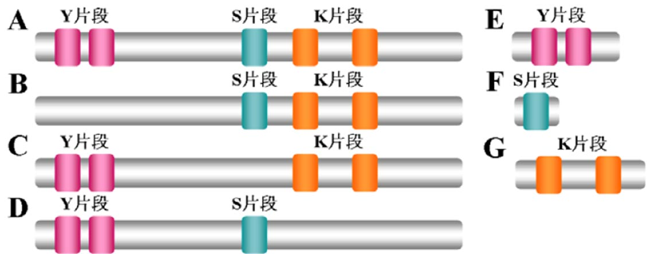
图1 脱水蛋白各保守结构域缺失示意图
图1中A：完整脱水蛋白，B：完整蛋白缺失Y 片段，C：完整蛋白缺失S 片段，D：完整蛋白缺失K 片段；E：只表达Y 片段，F：只表达S 片段，G：只表达K 片段。
本项目拟采用如下研究路线开展实验：
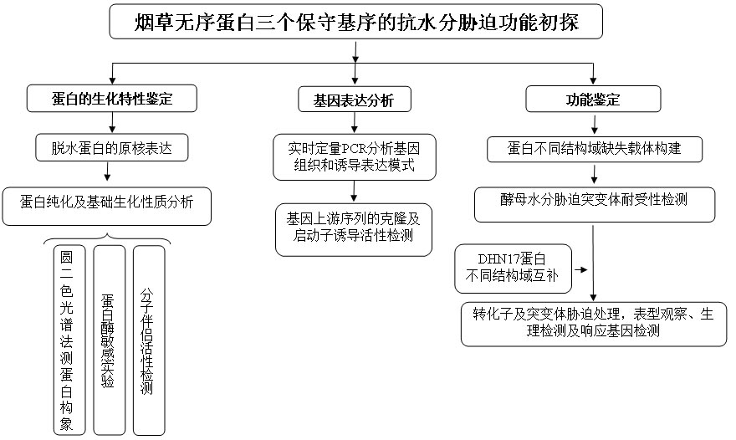
计划进度安排：
2014年5月~7月 文献查阅参考；引物设计
2014年8月~12月 脱水蛋白cDNA克隆和启动子克隆；
2015年1月~3月 蛋白保守结构基序突变体载体构建；酵母突变体培养及初步鉴定
2015年4月~9月 酵母遗传互补及抗水分胁迫指标检测；
2015年10月~12月 酵母突变体互补后相关胁迫基因的表达调控检测；
2016年1月~3月 实验数据的统计处理，实验结果分析总结及撰写报告；
2016年4月~5月 项目总结。
（二）项目自我评价
（创新点、实现的可能性、可操作性、可能存在的问题等）
创新点：
- 从脱水蛋白保守结构域入手，理清不同的结构域可能参与的特定胁迫类型。
- 从生物现象入手，分析和研究对水分胁迫耐受性不同的两种烟草中发挥相似功能的基因或蛋白的保守结构，以期发现导致胁迫耐受性不同的潜在机理。
实现的可能性及可操作性：
在本实验之前已经学习了相应的植物学、生物化学、细胞生物学等理论知识，并阅读了相关方面的许多文献，有一定的理论基础。且对相关课题有浓厚的兴趣。
云南大学植物科学研究所具备开展本项目各实验的基本实验仪器，同时具有开展本项目相关的酵母遗传互补及遗传转化操作平台，因此能完成项目研究内容。
可能存在的问题：
虽然本项目在可行性和可操作性上有较大的优势，但任何实验都不是完美的，总会存在缺陷。由于我们的知识面不是特别宽，所以会导致对所研究的对象了解不全面和有一定局限性，在实验过程中会有分析不到的因素，超出我们原来预计的范围，但我们会尽我们的全力去做好这个项目。
（三）预期成果
（成果的具体形式，如：申请专利、公开发表论文、制作科技实物（含软件程序）等，可以同时有多种成果形式）

- 初步阐明脱水蛋白三个保守结构基序在酵母和植物抗水分胁迫过程中可能发挥的功能。提交一份完整的研究报告。
- 上述成果将以论文的形式，在国内核心期刊上发表论文1~2篇。
- 借此项目，我们的实际实验操作的具体技能将得到提高；还能学习如何与他人合作，有利于以后更好地融入其他团队中。

（四）参考文献
Dyson HJ, Wright PE (2005) Intrinsically unstructured proteins and their functions. Nat Rev Mol Cell Biol 6: 197-208
Hara M, Fujinaga M, Kuboi T (2005) Metal binding by citrus dehydrin with histidine-rich domains. J Exp Bot 56: 2695-2703
Haynes C, Oldfield CJ, Ji F, Klitgord N, Cusick ME, Radivojac P, Uversky VN, Vidal M, Iakoucheva LM (2006) Intrinsic disorder is a common feature of hub proteins from four eukaryotic interactomes. PLoS Comput Biol 2: e100
Kosová K, Vítámvás P, Prášil I (2007) The role of dehydrins in plant response to cold. Biologia Plantarum 51: 601-617
Kovacs D, Kalmar E, Torok Z, Tompa P (2008) Chaperone activity of ERD10 and ERD14, two disordered stress-related plant proteins. Plant Physiol 147: 381-390
Mouillon JM, Eriksson SK, Harryson P (2008) Mimicking the plant cell interior under water stress by macromolecular crowding: disordered dehydrin proteins are highly resistant to structural collapse. Plant Physiol 148: 1925-1937
Mouillon JM, Gustafsson P, Harryson P (2006) Structural investigation of disordered stress proteins. Comparison of full-length dehydrins with isolated peptides of their conserved segments. Plant Physiol 141: 638-650
Uversky VN (2002) Natively unfolded proteins: a point where biology waits for physics. Protein Sci 11: 739-756

（五）项目简介
非生物逆境胁迫是制约植物生长发育的重要环境因素，脱水蛋白是植物水分胁迫相关蛋白。本项目通过大田实验发现，同属烟草属的花烟草和K326具有不同水分胁迫耐受性，据此我们拟克隆来源于这两种烟草中的水分胁迫相关基因；构建蛋白保守基序表达载体和酵母互补载体；利用蛋白结构域缺失突变和酵母遗传互补等实验方法，从基因表达模式和蛋白功能结构域研究能等方面初步研究脱水蛋白三个保守结构基序在水分胁迫过程中可能发挥的功能。

三、指导教师简况及对申请人和申报项目的评价
姓 名 | 代瑾然 | 性别 | 女 | 民族 |  | 汉 |  | 政治  面貌 |  |  | 群众 |  |  |  | 年龄 | 32
最终  学历 | 博士 | 职务 | 教师 |  | 职称 |  |  | 助理研究员 |  | 专业 |  |  | 植物学
所在学院 |  | 生命科学学院 |  |  |  |  |  |  |  | 研究  方向 |  |  |  | 植物逆境分子生物学
通讯地址 | 云南省昆明市五华区翠湖北路2号云南大学生物馆东楼104 |  |  |  |  |  | 邮编 |  | 650091 |  |  | 电话 |  | 13529241719
电子信箱(e-mail) |  | jinran.dai@foxmail.com
当前从事的教学、研究工作简介：
当前从事的教学工作：本科教学-分子生物学基础实验；植物发育生物学创新实验；植物发育生物学理论课；细胞生物学理论课（助教）。
研究工作简介：植物抗非生物胁迫相关基因和蛋白功能研究。

对申请人的专业基础、工作态度、学风及研究能力的评价：
学习努力，踏实勤奋，勤于思考，动手能力强，有强烈的求知欲和探索精神，团队精神强，善于与人沟通与合作。
对申请课题的价值、研究方案的可行性、工作基础等方面的评价：
本项目是在野生烟草抗性基因资源研究和开发的基础上，采取分子鉴定、突变体遗传互补和生理检测相结合的方法，从逆境抗性蛋白功能及分化的角度对来源于抗性有差异的不同烟草无序蛋白在植物抗逆性方面进行了比较深入的研究。
该课题研究内容新颖，具有创新性，研究方案可行，已有工作基础和实验平台条件均好，可以完成预期研究目标。建议予以立项支持。

指导老师（签名）：
年 月 日
四、申请资助金额和经费预算
项目经费 | 资金总额及来源（单位：万元）
项目经费 | 共计 | 上级部门立项资助 | 学校配套经费 | 学院配套经费
项目经费 |  | 1万元 | 1万元
预算支出科目 |  | 支出金额 | 预算根据及理由
1、测试费、分析费 |  | 1.4 | 核酸提取、突变体载体构建、PCR扩增、测序等相关实验的试剂费和测试费
2、图书、资料费 |  | 0.2 | 购买参考资料、图书，文献资料打印复印等
3、小型会议 |  | 0
4、交通费 |  | 0.1 | 课题组成员往返校本部和呈贡校区之间做实验交通费
5、实验材料费 |  | 0.2 | 适当补充实验材料
6、参观考查费
7、专家指导费 |  | 0.1 | 聘请专家指导、咨询费
8、其他 |  | 0
总计 |  | 2.0
（注：质量工程领导小组办公室将依据项目申请资助金额高低分批次评审遴选，且同一批次不合格项目不再进入下一批次遴选，请各高校对经费做合理预算）
五、审核意见
申请人所在学院审核意见：
（请对本《申报书》中各项内容的真实性、经费预算的合理性及本学院所能提供的支持条件等签署具体意见）

项目所填内容属实，经费预算合理，学院将提供必要的支撑条件。

学院负责人签名：
学院公章：
2014年5月20日
学校审核意见：
（请就是否同意立项及理由、具体资助额度签署具体意见）
本申报书内容真实，经费预算基本合理，学校将提供相应的设备及指导教师，以保证研究项目的顺利进行。

学校负责人签名：
学校公章：
2014年5月20日

云南省大学生创新创业训练计划工作领导小组审核意见：

□同意该项目为云南省大学生创新创业训练计划资助立项项目，资助金额 1万 元。 □不同意立项建设。

云南省大学生创新创业训练计划工作
领导小组办公室（高教处代章）
2014年 5月20日

